# 

# Sennheiser schließt Partnerschaft mit Rise AV, um Vielfalt in der AV-Branche zu fördern

**Mehr Kreativität und Innovation durch Gender Diversity**

# Wedemark, 29. August 2025– Die Sennheiser-Gruppe freut sich über die Zusammenarbeit mit Rise AV, einer Non-Profit-Organisation, die sich für mehr Geschlechtervielfalt und Inklusion in der Audiovisual-(AV)-Branche einsetzt. Als Gold-Sponsor unterstützt Sennheiser die Mission von Rise AV, neue Wege für Frauen und bislang unterrepräsentierte Talente zu eröffnen. Damit leistet Sennheiser einen Beitrag zu einer gemeinsamen Vision: einer AV-Branche, in der Leistung unabhängig vom Geschlecht anerkannt wird und inklusive Strukturen langfristige Veränderungen ermöglichen.

„Durch die Partnerschaft mit Rise AV wollen wir dazu beitragen, dass mehr Stimmen gehört und gefördert werden, die Zukunft der Audiowelt mitzugestalten. Denn wenn Menschen mit unterschiedlichen Hintergründen zusammenkommen, entsteht Kreativität und Innovation auf unerwartete Weise“, sagt Mareike Oer, Leitung Brand & Corporate Communications der Sennheiser-Gruppe. Das Sponsoring umfasst die Unterstützung des Mentoring-Programms von Rise AV sowie der Elevate-Leadership-Initiative. Darüber hinaus eröffnet die Partnerschaft Möglichkeiten für gemeinsame Workshops, Trainings und Praktika. Diese Begegnungen schaffen direkte Anknüpfungspunkte für Dialog, Lernen und Austausch – stärken inklusive Strukturen innerhalb der AV-Branche und ergänzen Sennheisers eigenes Engagement für Diversity, Equity & Inclusion (DEI). Die Kooperation mit Rise AV ist Teil eines kontinuierlichen Weges: eine offenere, vielfältigere und inspirierende Branche zu gestalten.

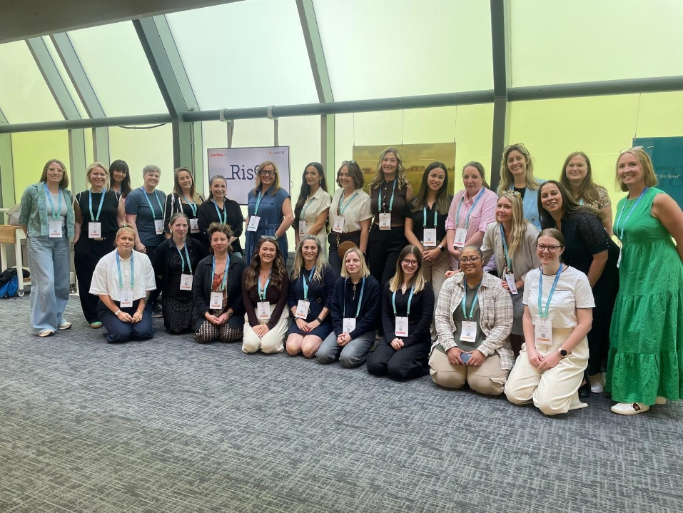

Die erste Generation von Rise AV Mentees zum Start des Programms

Sennheiser treibt Diversity, Equity & Inclusion bereits seit vielen Jahren mit eigenen Initiativen voran – darunter das Diversity Network, das 2019 ins Leben gerufen wurde und auf ein bereits 2016 gegründetes Frauennetzwerk zurückgeht. Weitere Meilensteine sind die Unterzeichnung der Charta der Vielfalt 2022, die Einführung eines globalen DEI-Trainings für alle Mitarbeitenden bis 2025 sowie der jährlich weltweit gefeierte Diversity Day. Gemeinsam spiegeln diese Maßnahmen eine Unternehmenskultur wider, in der jede Stimme zählt und unterschiedliche Perspektiven als Quelle von Innovation geschätzt werden.

„Für uns bei Sennheiser ist Vielfalt kein Zusatz – sie gehört zu unserem Selbstverständnis“, sagt Daniel Sennheiser, Co-CEO der Sennheiser-Gruppe. „Innovation und Kreativität entstehen, wenn verschiedene Blickwinkel zusammenkommen. Unser Team ist ein lebendiger Mix aus Menschen mit unterschiedlichsten Kulturen und Lebenswegen – genauso wie unsere Kundinnen und Kunden auf der ganzen Welt. Rise AV zu unterstützen bedeutet, diese Vielfalt in der AV-Branche noch stärker hör- und erlebbar zu machen.“

**Über die Sennheiser-Gruppe**

Wir leben Audio. Wir atmen Audio. Auf dieser Leidenschaft basieren all unsere Audiolösungen. Im Jahr 2025 feiert die Sennheiser-Gruppe ihr 80-jähriges Bestehen. Seit 1945 stehen wir für die Zukunft der Audio-Welt und dafür, Kund*innen weltweit außergewöhnliche Klangerlebnisse zu ermöglichen. Heute zählt die Sennheiser-Gruppe zu den führenden Herstellern im Bereich professioneller Audiotechnik. Mit unseren starken Marken Sennheiser, Neumann, AMBEO und Merging bieten wir ein umfassendes Portfolio an Lösungen, das auf die Bedürfnisse unserer Kund*innen ausgerichtet ist. Als Co-CEOs leiten Dr. Andreas Sennheiser und Daniel Sennheiser das unabhängige Familienunternehmen in dritter Generation.

[www.sennheiser.com](https://www.sennheiser.com/)

**Pressekontakt**

Sennheiser electronic SE & Co. KG

Mareike Oer

Brand & Corporate Communication

T +49 (0)5130 600-1719

mareike.oer@sennheiser.com